***«Занимательная математика»***

Подготовила воспитатель

средней группы: Сапожникова О.Н.

Математика – это особый мир, мир чисел, количества, геометрических представлений, мир величины, цвета и формы. Математика присутствует в нашей жизни ежедневно, ежеминутно. Как же открыть детям этот необыкновенный, волшебный мир, чтобы они  свободно могли  в нём ориентироваться?  Конечно же, через игру. Игра  имеет важнейшее значение, она является ведущим видом деятельности в дошкольном возрасте. В игре удаётся привлечь внимание детей к таким предметам, которые в обычных неигровых условиях их не интересуют, на которых очень трудно сосредоточить внимание ребёнка. А дидактическая игра является одной из форм ведения образовательной деятельности в дошкольном возрасте.

Так как у детей в этом возрасте кратковременная заинтересованность, они любят сменять деятельность, любят играть в разные игры. А любая игра способствует не только развитию логического мышления и речи, но и социализации малыша.   Эти игры помогут совершенствовать умения детей считать, закрепить навыки порядкового и количественного счёта; совершенствовать умения сравнивать несколько предметов по двум признакам величины (длине и ширине)  и раскладывать их в убывающем или возрастающем порядке; закреплять умения различать и называть геометрические фигуры; расширить представления о частях суток, временах года и их последовательности; помогут научиться ориентироваться в пространстве.

С помощью дидактических игр дети   дошкольного возраста незаметно для себя войдут в мир математики.  Увлекательные игры помогут сделать образовательный процесс  не трудным и  не скучным, а интересным и занимательным! [Хочу такой сайт](https://сайтобразования.рф/)

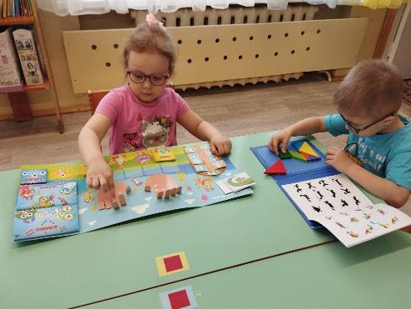

Настольные игры: «Математика на пальчиках», «Танграм»

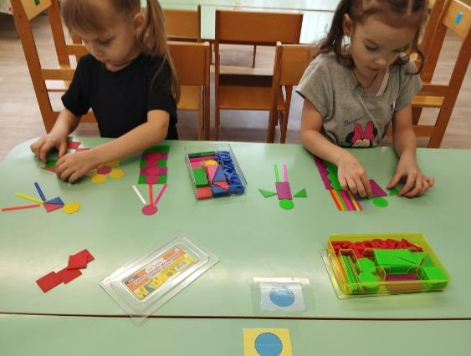

Счетный набор для математики.

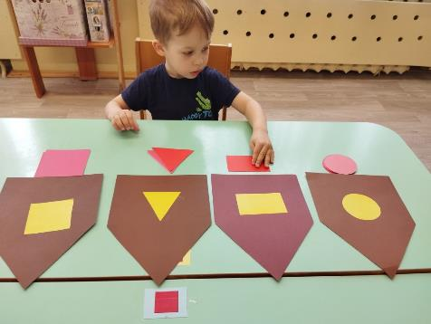

Игра: «Найди домик для геометрической фигуры»

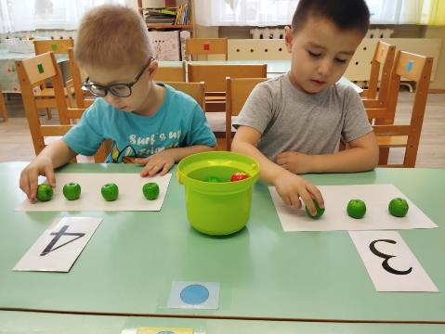

Мальчики выкладывают яблоки на полоску, ориентируясь какая у них цифра.

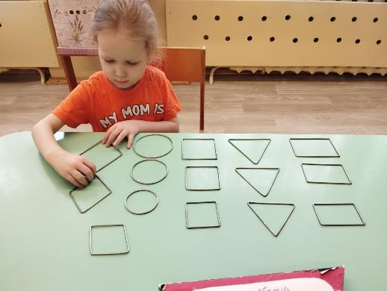

Игра: «Разложи геометрические фигуры по возрастанию»

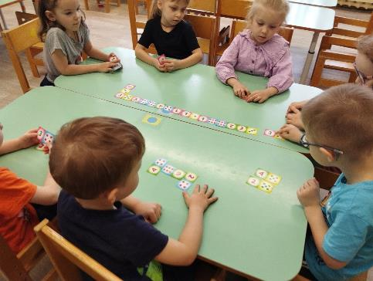

Игра: «Математическое лото» (закрепляем цифры)

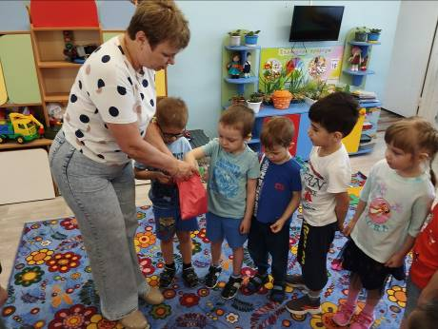

Игра: «Чудесный мешочек» (узнаем на ощупь, какой предмет геометрической фигуры)

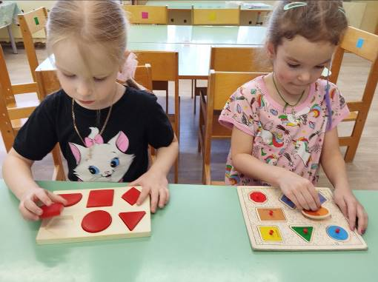

Настольная игра: «Расставь фигуры по местам».

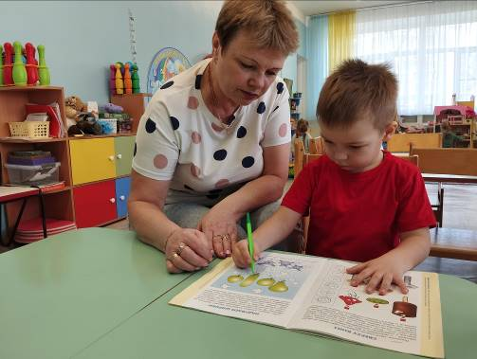

Индивидуальные упражнения с книгами по математике.

